Начальнику Управления образования
по городскому округу Дегтярск
Е. С. Главатских
г. Дегтярск ул. Калинина 46

Начальнику Управления образования городского округа Ревда
Т.В. Мещерских
Г.Ревда ул.Максима Горького 2а
ГУ МВД РОССИИ
по Свердловской области
Межмуниципальный отдел Министерства внутренних дел России «Ревдинский»
(МО МВД России «Ревдинский»)
ул. Цветников, 3А, г. Ревда, 623280
Тел/факс (34397) 5-15-68, 3-35-86
«___»________2023г. №________
на №_____________ от__________

АНАЛИЗ ДОРОЖНО - ТРАНСПОРТНЫХ
ПРОИСШЕСТВИЙ С ДЕТЬМИ за январь 2023 года
на территории городского округа Ревда, городского округа Дегтярск.

На территории г.Ревды 13 общеобразовательных школ (1, 2, 3, 7, 10, 13, 22, 28, 29, Еврогимназия, Гимназия №25, «Ревдинская школа» и Истоки), 7 дошкольных образовательных учреждений (Д.сад 2 - 3корпуса, д.сад 17 – 3корпуса; д.сад 34 – 5 корпусов; д.сад 39 – 3 корпуса; д.сад 46 -3 корпуса; д.сад 50 – 5 корпусов; ЧОУ «Начальная школа- детский сад «Развитие» - 2 корпуса); 4 ДОО (СЮТ, Музыкальная школа; художественная школа; ДЮСШ; ЦДО – у ЦДО имеются 3 клуба – Радуга, Юность, Ровесник).
На территории г.Дегтярска 4 – образовательных учреждения (16, 23, 30 и «Дегтярская школа») и вечерняя школа; 7 дошкольных образовательных учреждений – (д.сад -1; д.сад – 11; д.сад – 16 (2 корпуса); д.сад – 20; д.сад – 24; д.сад – 38; д.сад – 49); 3 ДОО ( Учебный комбинат; ДЮСШ; школа искусств).
За 1 месяц 2023 года на территории Ревдинского района зарегистрировано 1 (АППГ-1) ДТП с участием несовершеннолетних до 16 лет, в которых травмы получили 0 (АППГ-2) детей и 0 (АППГ-1) ребенок погиб.
Всего ДТП с учас-  тием детей | Городской округ Ревда  дети до 16 лет |  |  | Городской округ Дегтярск, дети до 16 лет |  |  | ДТП с н/летними  с 16 до 18 лет
 | Всего ДТП | ранено | погибло | Всего ДТП | ранено | погибло | Всего ДТП | ранено | погибло
2023г.- 1 ДТП  /2022г - 1 ДТП | 1/1 | 0/2 | 0/1 | 0/0 | 0/0 | 0/0 | 0/0 | 0/0 | 0/0

ДТП | Городской округ Ревда |  | Городской округ Дегтярск
 | 2023 | 2022 | 2023 | 2022
По вине водителей | 1 | 1 | 0 | 0
По вине детей- пешеходов | 0 | 0 | 0 | 0
По вине детей- водителей | 0 | 0 | 0 | 0
По категориям участников дорожного движения:
Пешеходы – 1 ДТП;
Пассажиры – 0 ДТП (2022 - 1).
Возрастная категория детей:
дошкольники 0/до 7 лет-0;
младший школьный возраст с 7 до 10-0;
средний школьный возраст /с 11 до 16/ - 1(ДЕВОЧКА 12 ЛЕТ);
старший возраст / с16 до 18/ - 0.
АНАЛИЗ ДТП С ДЕТЬМИ ПО МЕСТУ СОВЕРШЕНИЯ.
а) регулируемый перекресток - 0 ДТП
б) а/д Пермь-Екатеринбург, 316 км - 0 ДТП
в) наезд на пешеходном переходе - 0 ДТП
г) д) а/д Ревда-СУМЗ 1 км. - 0 ДТП
Д) остановочный комплекс - 0 ДТП
Е) не регулируемый перекресток - 0 ДТП
Ж) а/д Ревда-Дегтярск-Курганово - 0 ДТП
з) не регулируемый пешеходный переход -1 ДТП
Работа по профилактике детского дорожно-транспортного травматизма ведется на основании «комплексного плана мероприятий по профилактике травматизма и гибели несовершеннолетних в городском округе Ревда, городском округе Дегтярск».
С начала 2023 года на территории обслуживания при участии образовательных и дошкольных образовательных организациях по профилактике детского дорожно-транспортного травматизма проведено: 7 социально-значимых акций и профилактических мероприятия: «Рождественские каникулы», «Горка» 2 этап, «Внимание пешеход», «Заботливый родитель», «Пешеход, пешеходный переход», пешеходная экскурсия в «ЦДО», «Письмо водителю» в (МАОУ СОШ № 10, СОШ №10 СОП 1, СОШ №3).
В образовательных организациях проведено 84 (АППГ -55) +52 %, беседа (17(АППГ – 18)-5,5% беседа в дошкольных образовательных организациях; 67 (АППГ - 46) +45% беседы в учреждениях общего и дополнительного образования.
За один месяц 2023 выявлено 12 (АППГ - 14) -14,2% (ГИБДД- 11 (АППГ – 6)+83%; ППСП –1 (АППГ – 7)-85%; ПДН – 0 (АППГ – 0); УУП – 0 (АППГ - 1)-100%, нарушений ПДД детьми в возрасте до 16 лет, на которых составлены карточки учета нарушений. Информация направлена в ОУ по месту учебы, с детьми-нарушителями проведены профилактические беседы, сделаны записи в дневниках, так информация направлена в ПДН для принятия соответствующих мер и в ТКДН и ЗП. Направлено 3 представлений в ТКДН и ЗП для принятия соответствующих мер.
Несовершеннолетние нарушители ПДД РФ обучаются в следующих образовательных учреждениях Ревдинского района.
МАОУ СОШ № 2 – 1 –карточка (пешеход);
МКОУ СОШ № 1 – 1 карточка НПДД (водитель);
МАОУ Гимназия № 25 – 2 карточка (пешеход);
МКОУ СОШ № 29 – 1 карточки НПДД (водитель);
МАОУ СОШ № 30 – 6 (пешеходы+водитель);
ГБОУ СО «Ревдинская школа» - 1 карточек (пешеходы)
В целях снижения количества ДТП с участием несовершеннолетних пассажиров на территории обслуживания на постоянной основе проводятся рейдовые мероприятия, направленные на пресечение нарушений ПДД водителями при перевозке несовершеннолетних в возрасте до 12 лет. За 2023 год проведено 2 рейдовых мероприятия, направленных на предупреждение дорожно-транспортных происшествий с участием детей-пассажиров, мероприятие «Заботливый родитель» (28.01.2023; 31.01.2023). В ходе рейдовых мероприятий пресечено 4 нарушения по ч.3 ст.12.23 КоАП РФ.

2

53% (9) пострадавших и погибших в ДТП детей приходится на среднее школьное звено, 30% (5) на дошкольный возраст и 17% (3) на начальную школу, при этом большая часть пострадали и погибли в качестве пассажиров транспортных средств.
13

мальчики девочки
Распределение пострадавших и
погибших детей по гендерным признакам
4
3

0-6 лет 7-10 лет 11-15 лет
Распределение пострадавших и
погибших детей по возрастным группам
5

9
По причине нарушения ПДД РФ водителями автотранспортных средств количество ДТП снизилось на 23,5% (13), количество раненых в них детей на 48% (16) и погибших на 50% (1).
Распределение показателей в зависимости от погодных условий
10
9
9
5
5
5
2
2
0
0
1
0
Ясно
Пасмурно
Снегопад, метель
ДТП Ранено Погибло
56% ДТП (9) произошли при ясной погоде и 44% (7) при неблагоприятных метеорологических условиях (пасмурно, снегопад, метель). Неблагоприятные погодные условия косвенно могли повлиять на возникновение ДТП с участием детей, так как ухудшается видимость, возрастает тормозной и остановочный путь у транспортных средств.

87% (14) происшествий с участием несовершеннолетних произошли в период с 11 ч. 00 мин. до 22 ч. 00 мин. (14 ДТП, 15 ранены), при этом пик
Распределение ДТП по времени суток
6 5 5
4
4 3
2 2
2
1 1
0
1 1
3 3
1 1
0
0
0
0
0
0
0
00 ч. 00 мин. - 07 ч. 07 ч. 00 мин. - 09 ч. 09 ч. 00 мин. - 12 ч.
00 мин. 00 мин. 00 мин.
12 ч. 00 мин. - 15 ч.
00 мин.
15 ч. 00 мин. - 18 ч. 18 ч. 00 мин. - 21 ч.
00 мин.
00 мин.
21 ч. 00 мин. - 24 ч.
00 мин.
ДТП Ранено Погибло
происшествий пришелся на период с 15 ч. 00 мин. до 16 ч. 00 мин. (3 ДТП, 3 ранены), такая тенденция связана с активным пребыванием детей в это время на улице и интенсивностью транспорта.

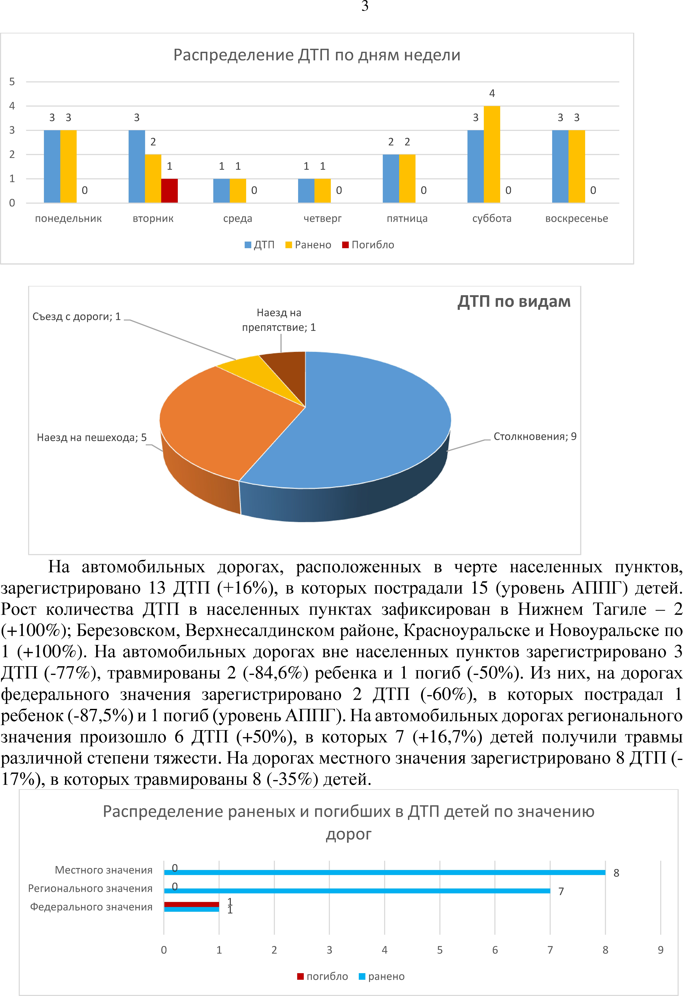

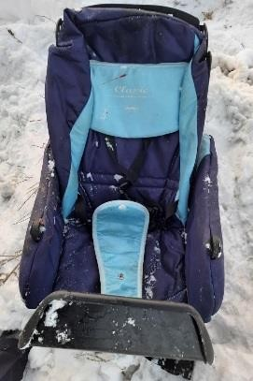
По категориям участников дорожного движения показатели распределились следующим образом:
С участием детей - пассажиров зарегистрировано 11 (14; -21,4%) ДТП, в которых пострадали 11 (22; -50%) детей и 1 (-50%) погиб. Из них в возрасте до 12 лет травмированы 7 детей (12; -41,7%) и 1 погиб (-50%).
Доля ДТП с участием детей - пассажиров от общего показателя аварийности с участием детей составила 70%.
В 5 (-28,6%) случаях ДТП с пострадавшими детьми- пассажирами произошли по причине нарушения ПДД РФ водителем, в чьем транспортном средстве находились дети, в этих авариях пострадали 4 ребенка и 1 погиб.
Пассажиры
18%

82%

Перевозились с нарушением ПДД РФ Перевозились без нарушений
В 2 ДТП водители перевозили юных пассажиров в возрасте до 12 лет с нарушением правил перевозки детей, в этих авариях травмирован 1 несовершеннолетний (6; -66,7%) и 1 погиб (уровень АППГ).
Подавляющее большинство происшествий, в которых пострадали дети- пассажиры - это столкновения транспортных средств (9; -30,8%), количество травмированных в них детей уменьшилось на 57% (9), погибших на 50% (1).
Устойчивый рост количества ДТП с участием детей-пассажиров зарегистрирован с 11.00 до 21.00 (10 ДТП, 11 ранены). Большинство аварий произошли
во воскресенье - 3 ДТП (+50%), 3 ранены (-25%) и пятницу- 2 ДТП (+100%), 3 ранены
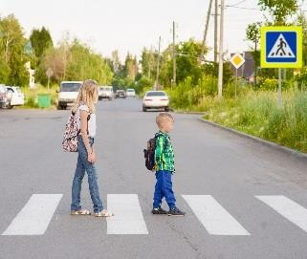
(+200%). ДТП с погибшим ребенком зарегистрировано во вторник. С участием детей-пешеходов зарегистрировано
5 ДТП (6; -16,7%), в которых пострадали 5 (6; -16,7%%) детей. От общего показателя аварийности с участием несовершеннолетних доля ДТП с участием детей- пешеходов составила 30%.
На 33,3% (2) уменьшилось количество ДТП по собственной неосторожности несовершеннолетних пешеходов, в которых пострадали 2 ребенка (-33,3%).
80% наездов на детей (4) совершены на пешеходных переходах. В таких происшествиях травмированы 4 юных пешеходов (+25%).
Количество происшествий с детьми-пешеходами в темное время суток снизилось осталось на уровне прошлого года (2 ДТП). Одним из сопутствующих факторов таких ДТП стало отсутствие на верхней одежде или рюкзаке ребенка световозвращающих элементов.
Участниками происшествий стали дети-пешеходы в возрасте 11-12 лет (2 ДТП,
+100%), 13 и 15 лет (по 1 ДТП, +100%). Все наезды произошли в городах и населенных пунктах. Наибольшие показатели количества ДТП с участием детей-пешеходов зафиксированы во вторник (2 ДТП, +100%). По 1 ДТП зарегистрировано в четверг,

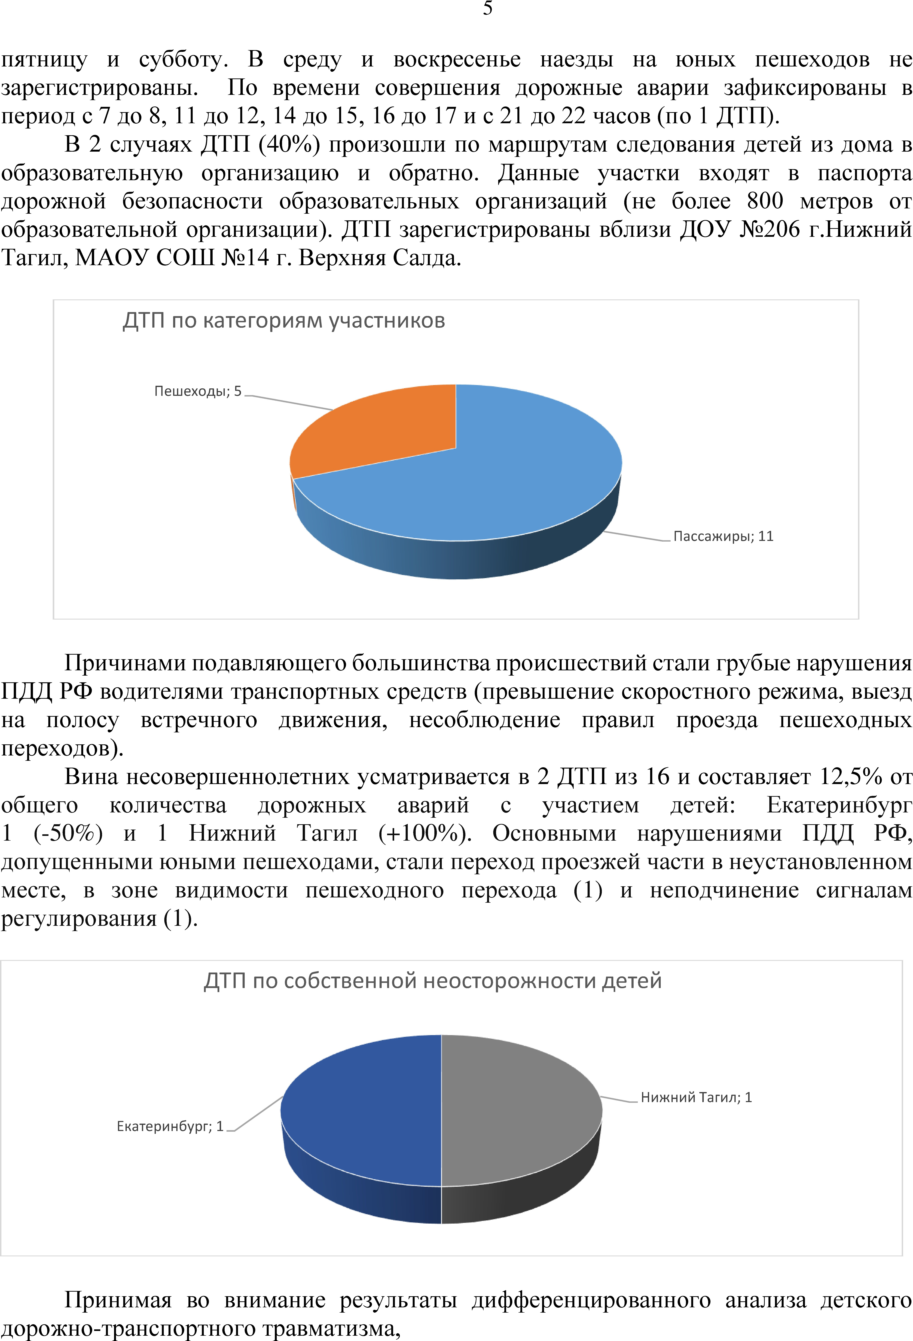

НЕОБХОДИМО:

- Продолжить работу по разъяснению несовершеннолетним участникам дорожного движения правил безопасного перехода проезжей части (ситуации закрытого обзора, переход проезжей части в строго установленных местах, движение за городом навстречу потоку), опасности использования во время перехода мобильных гаджетов, наушников, капюшонов, опасности передвижения на транспортных средствах вне кабины транспортных средств и на прицепных устройствах, выборе безопасных мест для катания при зимних средств передвижения.
- Использовать возможности социальной рекламы по размещению аудио и видеоматериалов по БДД на экранах и радиоточках различных организаций и предприятий, щитах.
- Вопросы детского дорожно-транспортного травматизма и аварийности в целом рассматривать на комиссиях по безопасности дорожного движения, где заслушивать руководителей образовательных организаций, которые допустили рост либо повторность ДТП с участием детей.

С уважением!
Главный Государственный инспектор
безопасности дорожного движения
по ГО Ревда и ГО Дегтярск Э.М. Хабиров

Исп. Госавтоинспекция
М.Г. Шипицына
Тел. (34397)5-22-00

